БУ ВО Ханты-Мансийского автономного округа – Югры

«Сургутский государственный университет»

Политехнический институт

Кафедра автоматики и компьютерных систем

ОТЧЁТ

по лабораторной работе №2

по дисциплине: «Основы робототехники»

Выполнили: студенты группы №605–31,

Хайитов Ш.Д.,

Хохлова О.В.

Принял: Зав. Кафедры АиКС

Запевалов А.В.

Сургут

2024г

**Изучение функциональных возможностей датчиков**

**Цель работы:** реализовать движение робота по траектории с помощью разных механизмов управления движением на платформе Lego Mindstorms EV3 Education Edition.

**Оборудование:**

Lego Education Mindstorms EV3 (рисунки 1.1-1.8):

- микрокомпьютер EV3;

- серводвигатели;

- соединительные кабели;

- оптический датчик;

|  |  |  |  |
| --- | --- | --- | --- |
|  |  |  |  |
| *Рисунок - 1.1*  *микрокомпьютер EV3* | *Рисунок - 1.2*  *серводвигатели* | *Рисунок - 1.3*  *соединительные*  *кабели* | *Рисунок - 1.4*  *оптический датчик* |

**Ход работы**

**Эксперимент №1**

**Релейное управление роботом**

**Задание:** обеспечить поступательное движение робота по троектории, обозначенной черной линией(рисунок-2), на основе принципа релейного управления.

*Рисунок – 2 (траектория для эксперимента №1 и №2)*

Релейное управление роботом осуществляется с помощью блока переключателя, который задает направления его движения. В цикле работы оптический датчик считывает цвет. Если датчик фиксирует черный цвет, то робот будет двигаться влево. В случае, если датчик обнаруживает белый цвет, робот будет двигаться вправо. Таким образом, его путь будет следовать по периметру окружности(рисунок-3).

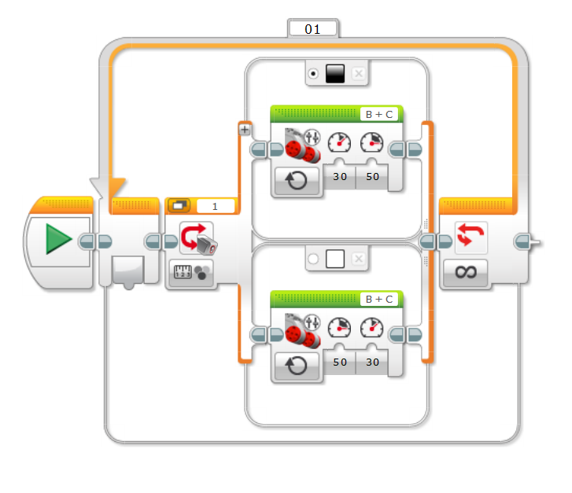

*Рисунок – 3 (программа для эксперимента №1)*

**Эксперимент №2**

**Адаптивное управление роботом**

**Задание:** обеспечить поступательное движение робота по траектории (рисунок – 2), обозначенной черной линией, на основе принципа адаптивного управления роботом.

Адаптивное управление дает возможность роботу самостоятельно двигаться, основываясь на данных, получаемых от оптического датчика. Для реализации такого подхода используется математический блок, в котором из 30 вычитается значение отраженного света, зафиксированное оптическим датчиком. Результат этой операции передается в блок управления рулем, где он используется как значение для поворота робота.

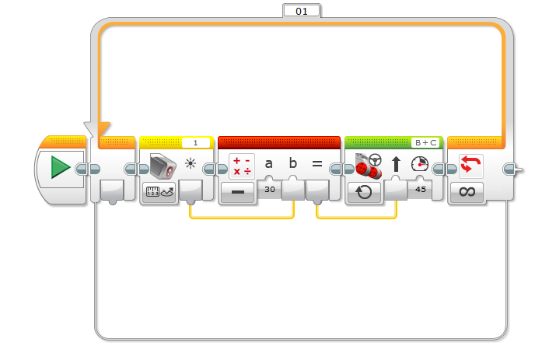

*Рисунок – 4 (программа для эксперимента №2)*

**Эксперимент №3**

**Обнаружение траектории и движение по ней.**

**Задание:** робот прямолинейно движется по белому полю, до обнаружения траетории. Далее робот должен следовать по траетории. Закон управления движением – релейный. (рисунок - 5)

*Рисунок – 5 (траектория для эксперимента №3)*

Для выполнения этого эксперимента используется программа из первого эксперимента (релейное движение), но с дополнением нескольких блоков для вхождения и последующего движения в траектории окружности. Робот едет вперед и ожидает, когда оптический датчик обнаружит черный цвет. После этого робот начинает движение по линии как в первом эксперименте. (Рисуок – 6)

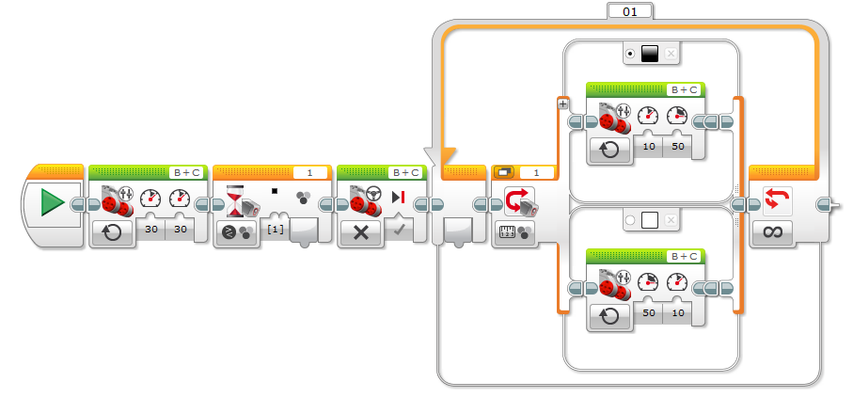

*Рисунок – 6 (программа для эксперимента №3)*

**Эксперимент №4**

**Проход перекрестков с называнием цветов.**

**Задание:** робот движется, выдерживая траекторию черной линии. Проезжая перекресток, робот должен назвать цвет перекрестка, но не сворачивать на нем, а ехать дальше(рисунок-7).

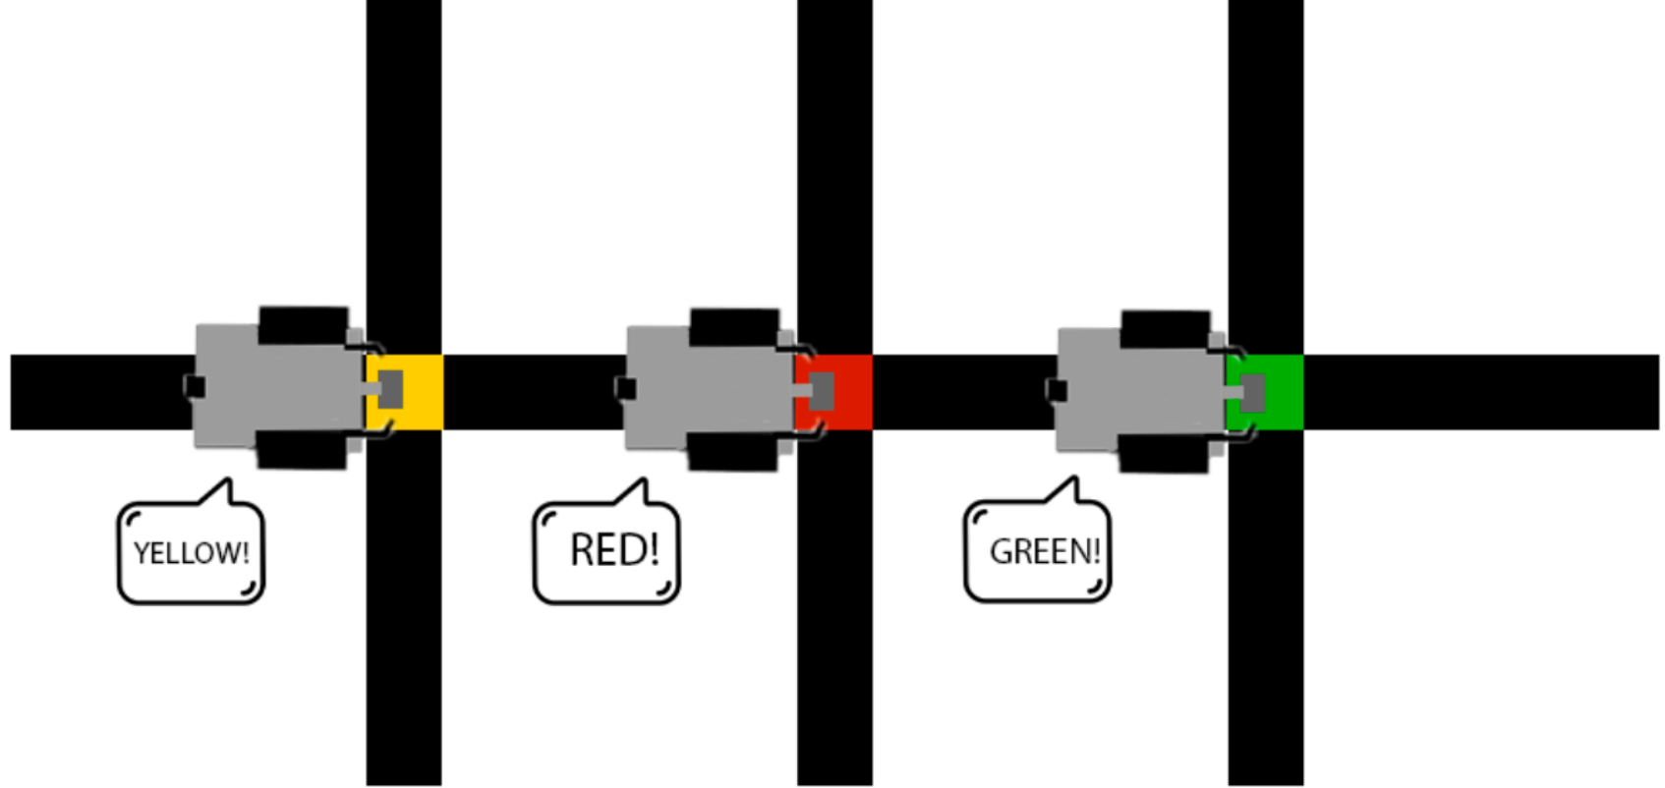

*Рисунок – 7 (траектория для эксперимента №4)*

В данном эксперименте траекторией является черная прямая, на которой встречаются цвета. Робот выполняет релейное движение по черной линии. При обнаружении цветов, кроме черного и белого, робот называет какой цвет обнаружил и двигается вперед до черного цвета.(Рисунок -8)

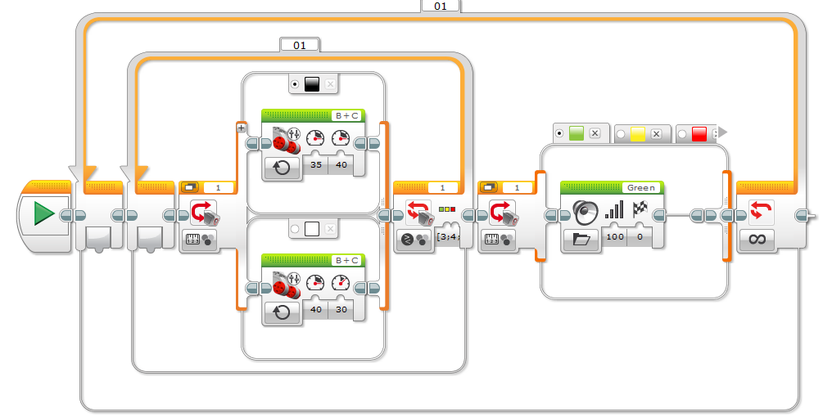

*Рисунок – 8 (программа для эксперимента №4)*

**Эксперимент №5**

**Движение по маршруту.**

**Задание:** Робот должен дыигвться по заданному маршруту, изменяя направление движения на перекрестках (рисунок-9).

Маршрут движения: C-G-L-K-F-E-D

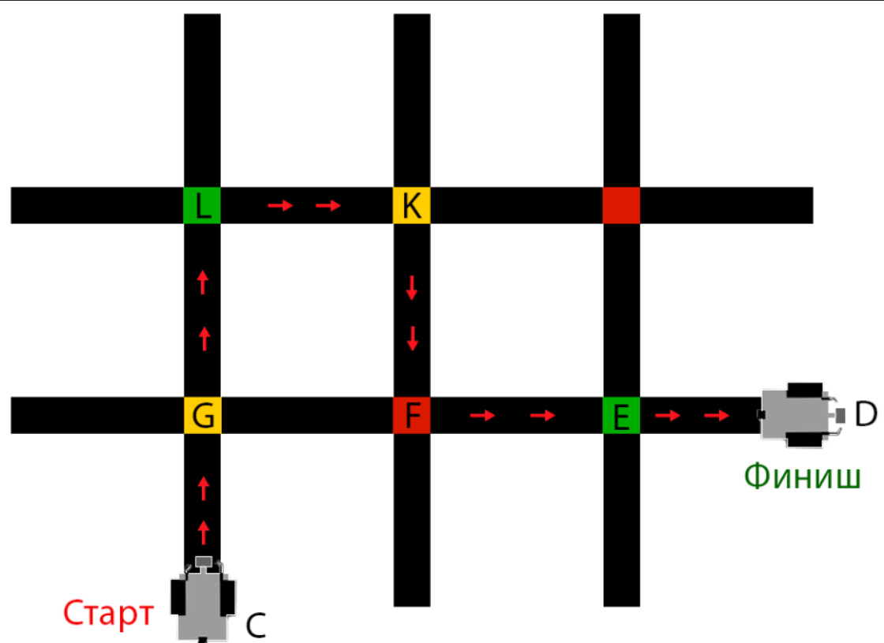

*Рисунок – 9 (траектория для эксперимента №5)*

Робот двигается с помощью релейного движения по черной линии пока оптический датчик не обнаружит зеленый, желтый и красный цвет, после он поворачивает на перекрестке. При обнаружении одного из перечисленных цветов, он выходит из цикла с релейным движением и переходит в переключатель, который определяет куда робот должен ехать дальше. В этом переключателе устанавливается условие значения, которое программа берет из счетчика общего цикла. Соответственно, отсчет цикла в программе начинается с нуля, и первый блок в переключателе — это ноль. С каждым совершенным циклом значение увеличивается на единицу. Робот останавливается с помощью оператора прерывания цикла.(рисунок10-11)

*Рисунок – 10 (1 часть программы для эксперимента №5)*

*Рисунок – 11 (2 часть программы для эксперимента №5)*